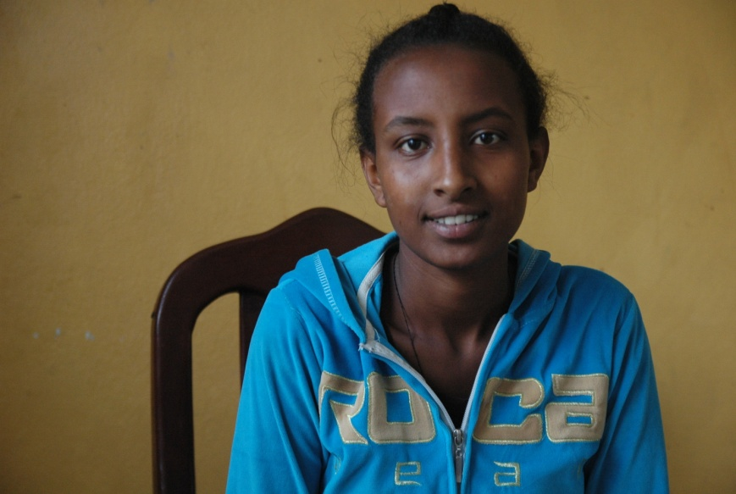
Navn: 66: Etsana Haile
Dreng/pige:F
Alder: 15
Årstal ankomst til børnehjemmet ? 2011
Fra hvilken by/område/familiebaggrund? Mekele. Naboer bragte hende til børnehjemmet

Hvilken klasse går du i? 6
Hvilke fag kan du bedst lide? matematik
Hvad er din yndlingsbeskæftigelse? læse
Hvilken uddannelse kunne du tænke dig? ingeniør
Hvilken skole går du i og hvor langt har du til skole? 1 km 15 min. Nabo betaler for skolen. Går i skole fra 8-16
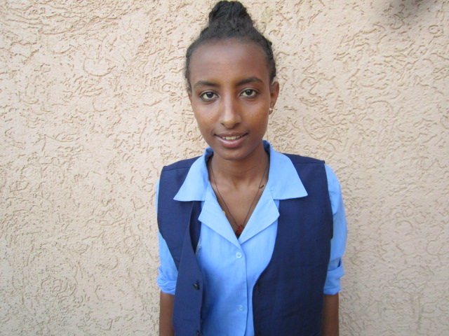2014

